Aluno: Cássio de Albuquerque
Curso: Técnico em Redes de Computadores
Trabalho: SA2- Instalação e configuração serviço de Diretório

Configuração Serviço de Diretório
Configuração de DNS com Debian 11
1- Instalação do Bind9
#apt update
#apt upgrade
#apt-get install slapd ldap-utils
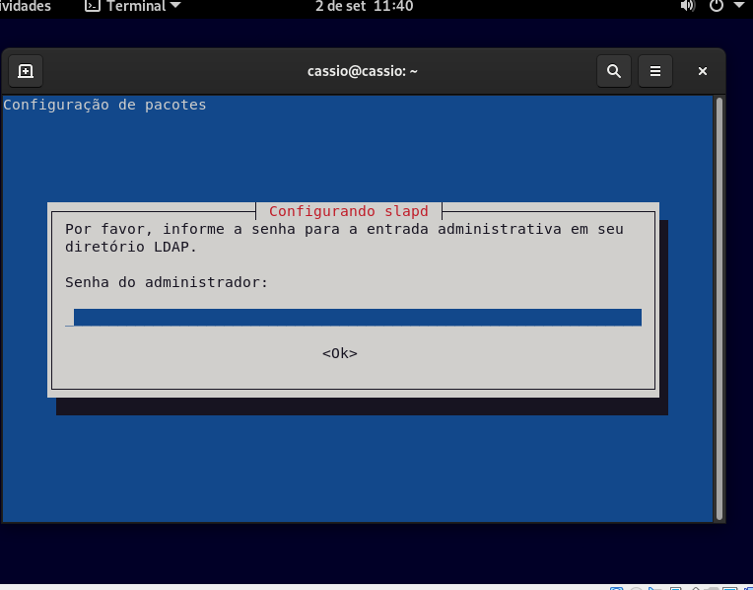

2- Configuração e ativação do serviço.
Por lidar apenas com 2 máquinas virtuais não há muito o que fazer com um serviço de diretórios. Seria mais viável criar um laboratório em sala de aula com o cadastramento de vários usuários, a fim de dar um objetivo maior ao presente trabalho.
